## 1)    Se ha tomado una muestra aleatoria de 100 individuos a los que se les ha preguntado la cantidad de dinero que tienen en la cartera, obteniéndose una media muestral de 110 €. Se sabe que la desviación típica de la población es de 20 €. a) Obtener un intervalo de confianza, al 90%, para la cantidad de dinero en la cartera de la población. b) ¿Cuál es el error máximo cometido con la estimación anterior? c) Si deseamos que el error cometido, con el mismo nivel de confianza, sea la décima parte del apartado anterior, ¿cuál ha de ser el tamaño de la muestra?

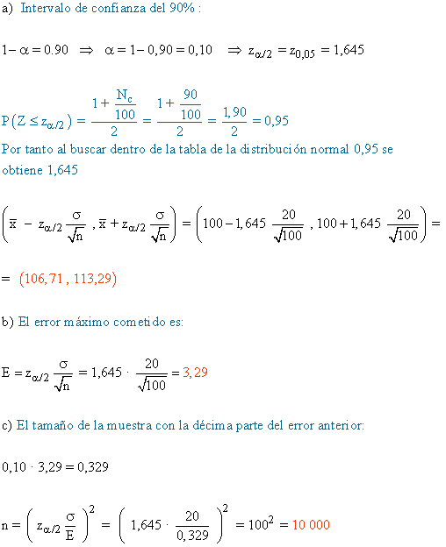

## La vida media de un determinado modelo de bombilla sigue una distribución normal con desviación típica igual a 60 días. Elegida una muestra y con un nivel de confianza del 98% se obtiene el intervalo (388, 68, 407,32) para la vida media. Calcule la media y el tamaño de la muestra elegida. Detalle los pasos realizados para obtener los resultados.

